
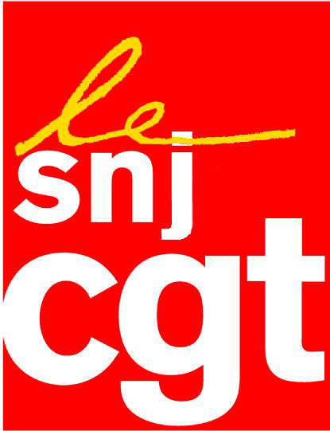


Stop aux agressions de l’UMP contre

France Télévisions

Pas un jour sans que des députés ou des responsables de l’UMP ne dénigrent le travail des salariés de France Télévisions.

En juillet c’est Frédéric Lefebvre, député et porte parole de l’UMP, acteur parallèle de la réforme de l’audiovisuel, qui réclame un « audit privé sur les finances de France Télévisions, pour comparer les coûts et frais des personnels, de la production et des missions », laissant ainsi entendre que l’argent public est gaspillé !

Avant-hier c’était au tour de Philippe Juvin, secrétaire national de l’UMP, de s’en prendre au groupe public de manière honteuse pour dénoncer ce qu’il ose appeler « l’indécence des médias dans le traitement des jeux paralympiques, indigné par le mépris des médias à l’égard des athlètes », parlant de « ségrégation » et se demandant « à quoi sert le service public » !

Nonobstant le fait que France Télévision a consacré de nombreux reportages quotidiens aux jeux paralympiques, nonobstant les Accords signés avec les organisations syndicales pour respecter la loi sur l’emploi de salariés handicapés dans le Groupe, M. Juvin apporte sa pierre à la campagne déclenchée par le Président de la République, le gouvernement et la majorité UMP contre le service public audiovisuel.

Il est clair aujourd’hui que l’UMP tente de déstabiliser France Télévisions au moment ou sa réforme de l’audiovisuel, sensée sauver le service public, ne trompe ni les salariés, ni les téléspectateurs.

C’est bien une bataille politique pour casser l’audiovisuel public, comme l’ensemble des services publics, que développe l’UMP.

M. Juvin ferait mieux de rappeler à son gouvernement les engagements pris pour favoriser l’accès des handicapés dans l’éducation nationale, engagement qui, comme beaucoup d’autres, n’était qu’un slogan de campagne.

La nomination du Pdg de France télévisions par le Conseil des Ministres n’est pas encore voté que l’UMP voudrait déjà dicter sa loi à l’Audiovisuel public.

Le parti majoritaire trouvera en face de lui les salariés pour défendre leur indépendance vis-à-vis des pouvoirs politiques.

Paris le 19 septembre 2008

